Super Admin
En la pantallade de super admin deberiar tener la opción para agregar personas de oficios varios, aseo, jardinerira. Piscinero. Igual desde el perfil de administradores. Estos solo deben tener acceso al modulo de mantenimiento, pero pueden estar en uno o mas edificios, como los administradores. Igual para los guardias.
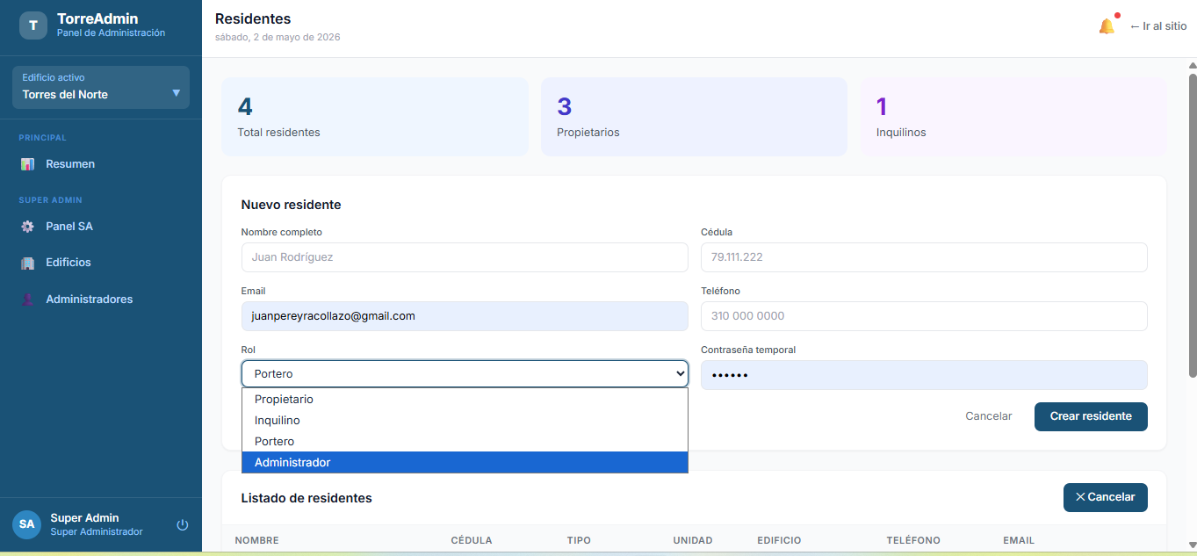
Ahora un residente puede tener uno o mas vehículos tenemos que tener una opción para registrarlos, puede tener 1 o mas mascotas tiene que haber una opción para registrarlos.
Los números 4,3,1 seria bueno que filtraran
Toda la pantalla se debería filtrar por el edicficio se leccionado arriba a la derecha. Para los superadmin, deberian tener la opcion de todos, o la opcion admin, para tener mayores privilegios, y hacer operaciones en todos los edificios, cuando entre a cada uno, solo tenga privilegios en este edificio.
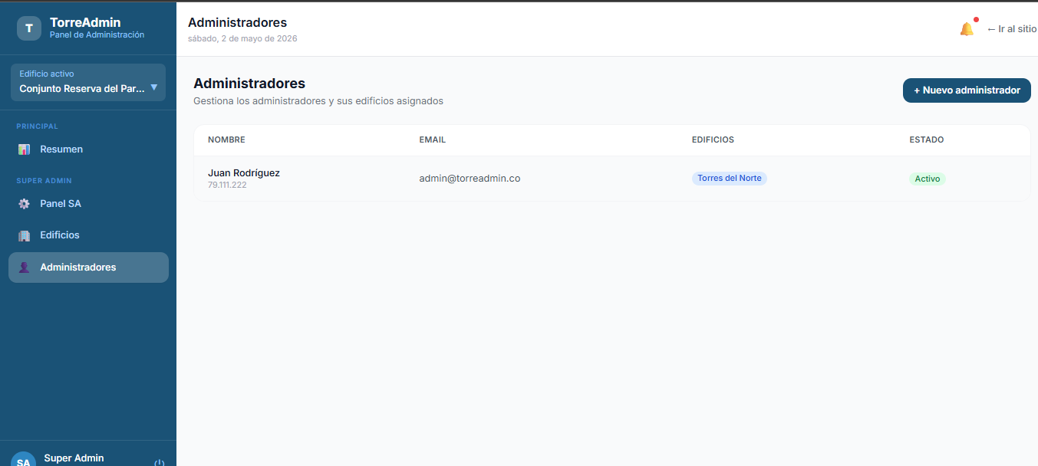

Creo que tenemos un enrredo entre unidad y edificio ejemplo yo vivo en benedictine parck torre 1 y en la misma unidad hay otra torre 2 esto lo digo mas que nada para la programación de mantenimientos donde viven los vecinos .
Por lo cual, los residentes, cuando se creen se debe pedir el numero de torre y el numero del apto.
En el Panel SA seria buen tener un detalle de los módulos mas usados y mas adelante las transacciones por modulo.

Administrador > Mantenimiento

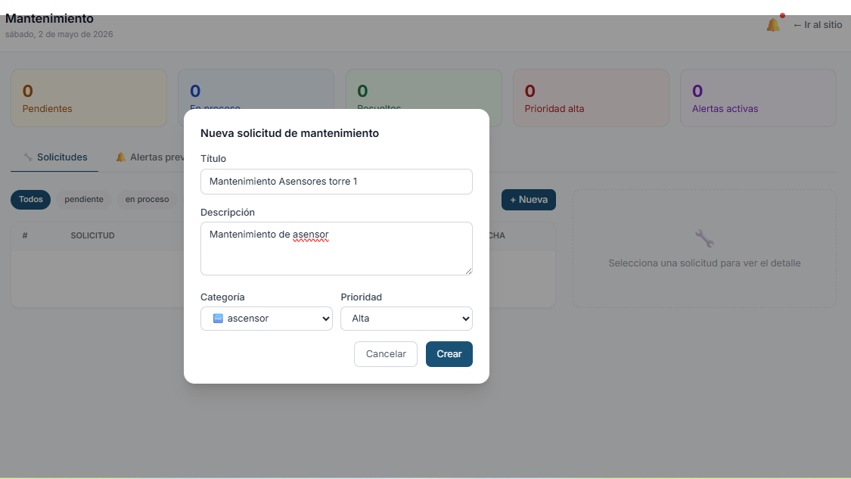

A esto le faltaría si es un mantenimiento programado (asensor se hace todos los años, piscina todos los días, bomas de piscina trimestral), la torre, proveedor seleccionado, fecha de vencimiento (con esto mandamos la alertas unos días antes) y presupuesto asignado.
TYambien a un mantenimiento se le podría asociar el contrato con el proveedor

Notificacion
Podriamos poner que tipo de notificación quiero si solo el sistema, email. Whatapp o sistema TorreAmin o todas,
Tambien deberíamos poner una opción que notificación directa a un propietario o grupo (ejemplo alguna penalidad.)

Zonas comunes
Se debe poder dejar agregar zonas comunes nuevas.
Otra las zonas cumunes se deben poder activar o desactivar por torre, también tiene que haber un módulo para agregarlas
En la hora fin de la reserva por defecto que ponga una hora
Debe quedar claro el apto que realizo la reserva.
Tiene que haber una opción de cancelar
Y se tiene que poder ver si alguien no la uso (usualmente van a buscar llave y el propietario se las da).
Que mande una alerta 30 minutos antes al propietario.
El cancelar que no la borre del sistema solo que la libere
Se tiene que poder ver quien la registro y quien la pidió en la imagen siguiente la pidió el administrador pero parece residente.
